Conocer es convocar…
Miércoles 4 de febrero 2009
Señor, tú que iluminas a los extraviados con la luz de tu Evangelio para que vuelvan al camino de la verdad, concede a cuantos nos llamamos cristianos imitar fielmente a Cristo y rechazar lo que pueda alejarnos de él. Por nuestro Señor Jesucristo...Amén.
Hb 12,4-7.11-15: “El Señor reprende a los que ama”
Salmo 102 El Señor es bueno, el Señor nos ama.
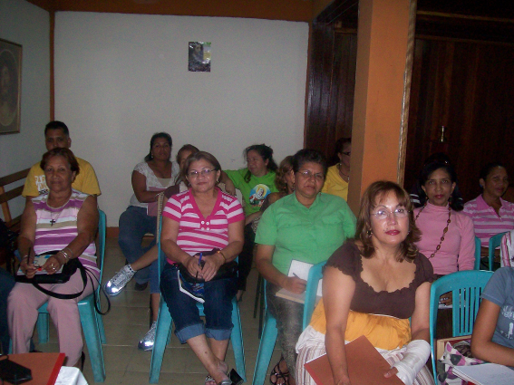
Mc 6,1-6: “A un profeta sólo lo desprecian en su patria” “Salió Jesús de allí y vino a su patria, y sus discípulos le siguen. Cuando llegó el sábado se puso a enseñar en la sinagoga. La multitud, al oírle, quedaba maravillada, y decía: ¿De dónde le viene esto? y ¿qué sabiduría es ésta que le ha sido dada? ¿Y esos milagros hechos por sus manos? ¿No es éste el carpintero, el hijo de María y hermano de Santiago, José, Judas y Simón? ¿Y no están sus hermanas aquí entre nosotros? Y se escandalizaban a causa de él. Jesús les dijo: «Un profeta sólo en su patria, entre sus parientes y en su casa carece de prestigio. Y no podía hacer allí ningún milagro, a excepción de unos pocos enfermos a quienes curó imponiéndoles las manos. Y se maravilló de su falta de fe. Y recorría los pueblos del contorno enseñando”
Pasa por su pueblo
- Nazaret, la ciudad de su familia.
- El sábado habla en la sinagoga
- Pero no cosecha más que indiferencia y repulsa.
- Queda aun lado su autoridad para que se escandalicen de lo nuevo que habla.
- La pobreza y sencillez de sus padres de Jesús resultan inaceptables a aquéllos que esperaban un Mesías maravilloso (Jn. 7,2-5)
Recordemos que…
- Un cristiano sin fe es como un cuerpo sin su columna vertebral.
- Nadie puede caminar si no tiene su columna
- Lo mismo pasa con la fe. Ella es la columna vertebral de nuestra alma.
Volvamos
- Ayer Jesús Ayer alababa la fe del centurión y de la hemorroísa.
- Hoy se avergüenza de sus paisanos a causa de su falta de fe.
La fe no se alcanza en los libros o en el estudio, sino sólo en la oración, porque es un don de Dios y para obtenerlo hay que pedirlo con insistencia.
Receta para el yo
A veces te quedas pensando en como ciertas personas son populares. Viven rodeadas por otras. Y allá en lo profundo nace aquella puntita de envidia, que no se puede confesar. Tal vez quisieras saber el secreto para tener amigos, para estar bien con la vida, para despertar el corazón de alguien.
Pero eres incapaz por falta de aliento y de autoestima. Las personas reaccionan con nosotros de acuerdo con el reflejo que les damos. Si siempre sonríes, alegre, vas a tener personas a tu alrededor; si eres malhumorado, van a mirarte de reojo y evitar tu compañía. Mucho cuidado con agradar a los demás, pero te olvidas de ti mismo.
Entonces, aprende a amarte primero. Enamórate de ti, sin exageraciones, pero con amor sincero.
Haz una lista de las cosas que más te gustan en ti y de las cosas que no te gustan.
Realza aquello que te gusta.
La opinión que tenemos de nosotros mismos es muy importante.
Cuando te arregles, haz algo por ti. Usa colores que te vayan bien, cambia el corte de cabello o el peinado, piensa en la vida como en una cajita de sorpresas, no como un abismo.
Pon una sonrisa en tu rostro, aún estando a solas. Acuérdate siempre de cosas graciosas o bonitas. Cultiva la serenidad, aprende la paciencia y el arte de saber escuchar.
Cuando no sepas qué decir, da un abrazo. Procura hacer las cosas que te gustan.
¡Ámate! Por más difícil que sea, ¡Ámate!
mrivassnchez@gmail.com

